МИНИСТЕРСТВО ОБРАЗОВАНИЯ И НАУКИ УЛЬЯНОВСКОЙ ОБЛАСТИ
Областное государственное бюджетное профессиональное
образовательное учреждение
«Димитровградский механико-технологический техникум
молочной промышленности»

РАБОЧАЯ ПРОГРАММА
ПРОИЗВОДСТВЕННОЙ ПРАКТИКИ

профессионального модуля ПМ. 04 Организация и управление работой трудового коллектива

Специальность 13.02.02 Теплоснабжение и теплотехническое оборудование
(код, наименование)

Димитровград 2020
Рабочая программа производственной практики разработана на основе федерального государственного образовательного стандарта среднего профессионального образования по специальности 13.02.02 Теплоснабжение и теплотехническое оборудование , утвержденного приказом Министерства образования и науки от № 1823 от 28.07.2014 г., зарегистрирован Министерством Юстиции № 33824 от 25.08.2014 г.

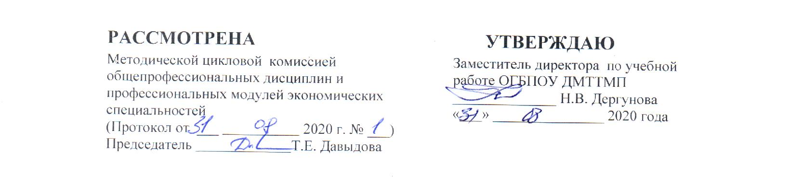

Авторы-разработчики:
Сулейманова С.А., преподаватель высшей квалификационной категории
^{(Ф.И.О., должность)}

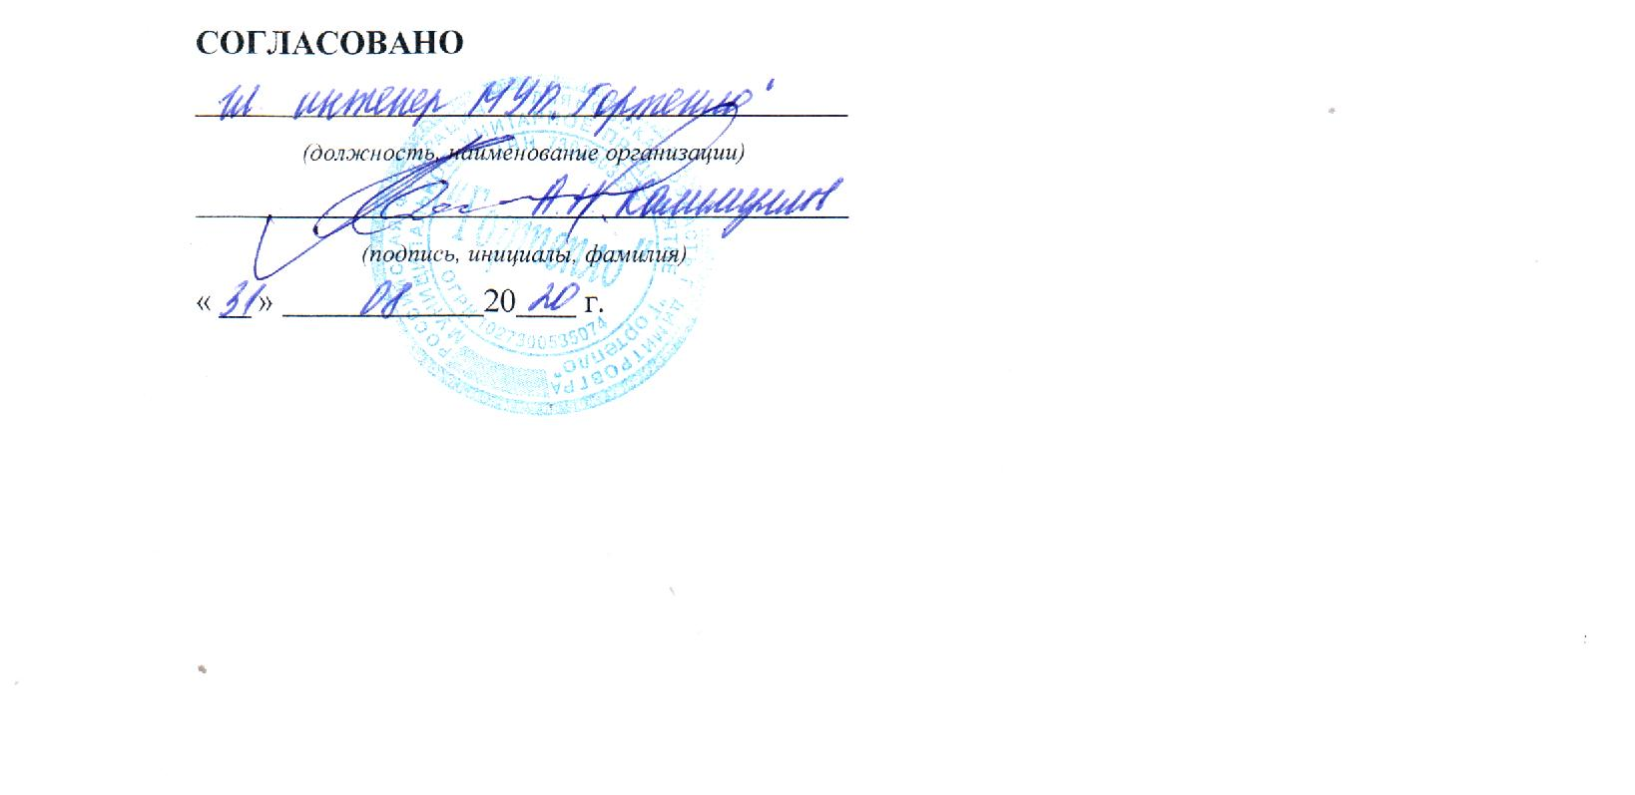

I ПАСПОРТ ПРОГРАММЫ ПРОИЗВОДСТВЕННОЙ ПРАКТИКИ

  - Область применения программы
Рабочая программа производственной практики является частью основной образовательной программы среднего профессионального образования - программы подготовки специалистов среднего звена, разработанной в соответствии с ФГОС СПО по специальности 13.02.02 Теплоснабжение и теплотехническое оборудование в части освоения квалификации: техник – теплотехник и вида деятельности: ВПД Организация и управление трудовым коллективом.

  - Цели и задачи производственной практики – требования к результатам освоения практики:
Наименование ПМ | Наименование результата практики
ПМ.04 Организация и управление работой трудового коллектива | Студент должен уметь:  - планировать и организовывать работу трудового коллектива;  - вырабатывать эффективные решения в штатных и нештатных ситуациях;  - обеспечивать подготовку и выполнение работ производственного подразделения в соответствии с технологическим регламентом;  - оформлять наряды-допуски на проведение ремонтных работ;  - проводить инструктаж персонала по правилам эксплуатации теплотехнического оборудования и систем тепло- и топливоснабжения во время проведения наладки и испытаний;  - организовывать и проводить мероприятия по защите работающих от негативных воздействий вредных и опасных производственных факторов;  - осуществлять мероприятия по предупреждению аварийных ситуаций в процессе производства, транспорта и распределения тепловой энергии и энергоресурсов;  - осуществлять первоочередные действия при возникновении аварийных ситуаций на производственном участке;  - проводить анализ причин аварий, травмоопасных и вредных факторов в сфере профессиональной деятельности;  Студент должен иметь практический опыт:  - участия в оценке экономической эффективности производственной деятельности трудового коллектива;  - обеспечения выполнения требований правил охраны труда и промышленной безопасности;  ПК 4.1 Планировать и организовывать работу трудового коллектива  ПК4.2 Участвовать в оценке экономической эффективности производственной деятельности трудового коллектива  ПК 4.3Обеспечивать выполнение требований правил охраны труда и промышленной безопасности  ОК 1 Понимать сущность и социальную значимость своей будущей профессии, проявлять к ней устойчивый интерес  ОК 2 Организовывать собственную деятельность, выбирать типовые методы и способы выполнения профессиональных задач, оценивать их эффективность и качество  ОК 3 Принимать решения в стандартных и нестандартных ситуациях и неси за них ответственность  ОК 6 Работать в коллективе и в команде, эффективно общаться с коллегами, руководство, потребителями  ОК 7 Содействовать сохранению окружающей среды, ресурсосбережению, эффективно действовать в чрезвычайных ситуациях.  ОК 8 Самостоятельно определять задачи профессионального и личностного развития, заниматься самообразованием, осознанно планировать повышение квалификации  ОК 9 Ориентироваться в условиях частой смены технологий в профессиональной деятельности

1.3 Количество часов на освоение производственной практики: всего – 36 часов

- ТЕМАТИЧЕСКИЙ ПЛАН И СОДЕРЖАНИЕ
ПРОИЗВОДСТВЕННОЙ ПРАКТИКИ

Наименование ПМ и видов работ УП | ПК | Наименование темы производственной практики | Содержание темы | Объем часов
ПМ.04 Организация и управление работой трудового коллектива |  |  |  | 36
- Виды работ  Обеспечение выполнения требований правил охраны труда и промышленной безопасности | ПК 4.3  Обеспечивать выполнение требований правил охраны труда и промышленной безопасности. | Тема 1. Разработка инструкций по эксплуатации опасных производственных объектов | Инструктаж по технике безопасности на рабочем месте на производстве | 6
 |  |  | Производственная инструкция по эксплуатации паровых и водогрейных котлов | 6
- Виды работ  Составить план мероприятий по ликвидации и локализации аварий в котельной | ПК 4.3  Обеспечивать выполнение требований правил охраны труда и промышленной безопасности. | Тема 2.Обеспечение безопасности при эксплуатация опасных производственных объектов | Действия персонала при возникновении аварийных ситуаций. Требования промышленной безопасности, опасных производственных объектов в котельной. | 6
3. Виды работ  Составление наряда-допуска на проведение ремонтных работ в котельной | ПК 4.1  Планировать и организовывать работу трудового коллектива | Тема 3. Заполнение технической документации для проведения ремонтных работ | Алгоритм заполнения нарядов – допусков на проведение ремонтных работ. | 6
4.Виды работ  Составить организационно-производственную структуру предприятия | ПК 4.1  Планировать и организовывать работу трудового коллектива  безопасности. | Тема 4. Организационно-производственная структура | Организационная структура предприятия. Оперативно-производственное планирование. Штатное расписание. Должностные инструкции | 6
5. Виды работ  Расчет экономических показателей деятельности структурного подразделения в теплоэнергетическом предприятии | ПК 4.2  Участвовать в оценке экономической эффективности производственной деятельности трудового коллектива | Тема 5.  Расчет себестоимости тепловой энергии | Классификация затрат на производство единицы тепла.  Себестоимость годового отпуска тепла.  Цены и тарифы на энергию.  Формирование фонда оплаты труда.  Технико-экономические показатели работы предприятия. | 6
ИТОГО |  |  |  | 36

III. УСЛОВИЯ РЕАЛИЗАЦИИ ПРОИЗВОДСТВЕННОЙ ПРАКТИКИ
3.1. Требования к материально-техническому обеспечению
производственная практика профессионального модуля ПМ.04 должна проводится в организациях, направление деятельности которых соответствует профилю подготовки студентов, то есть тепло-энергетических предприятиях.
Характеристика рабочих мест: на предприятиях, где планируется осуществлять прохождение производственной практики студентами на рабочих местах должны быть следующие нормативные документации в действующем исполнении:
- правила безопасной эксплуатации технологического оборудования
- правила внутреннего трудового распорядка
- правила организации труда на рабочем месте
- действующие санитарные нормы и правила
- инструкция по технике безопасности
- требования к специальным знаниям рабочего
- алгоритмы монтажа, ремонта и пусконаладочных работ по основным видам технологического оборудования.
Студент при прохождении производственной практики обязан:
- полностью выполнять задания, руководителей производственной практики;
- соблюдать действующие в организациях правила внутреннего трудового распорядка;
- заполнять дневник практики; изучать и строго соблюдать нормы охраны труда и правила пожарной безопасности.
По окончании производственной практики студент должен оформить и сдать:
- дневник по практике;
- отчет по практике;
принести и сдать:
- индивидуальное задание;
- аттестационный лист;
- характеристику по итогам практики.
Студент должен собрать достаточно полную информацию и документы (чертежи, материалы) необходимые для заполнения отчета по производственной практике. Сбор материалов должен вестись целенаправленно. Отчет по практике должен быть оформлен в соответствии с планом практики, с включением необходимых схем, эскизов, графиков и других материалов.

3.2. Информационное обеспечение обучения:
3.2.1. Печатные издания
Основные источники:

- Коршунов, В. В. Экономика организации : учебник и практикум для СПО / В. В. Коршунов. — 4-е изд., перераб. и доп. — М. : Издательство Юрайт, 2017. –(в электронном формате).

А. М. Лазаренков, Л. П. Филянович, В. П. Бубнов Охрана труда в энергетической отрасли: учебник : 2-е изд., доп и перераб.— 2017. — 672 стр.
- Беляков, Г. И. Охрана труда и техника безопасности : учебник для среднего профессионального образования / Г. И. Беляков. — 3-е изд., перераб. и доп. — Москва : Издательство Юрайт, 2018. — 404 с. — (Профессиональное образование).— Текст : электронный // ЭБС Юрайт [сайт]. — URL: https://biblio-online.ru/bcode/413896 (дата обращения: 04.10.2019).
- Татьяна Попова: Охрана труда. Учебное пособие. ФГОС СПО Издательство: Феникс, 2017 г.

2. Дополнительные источники:
- Информационно правовой портал http://konsultant.ru/
- Информационно правовой портал http://www.garant.ru/
- Официальный сайт Министерства Финансов Российской Федерации https://www.minfin.ru/
- Официальный сайт Центрального Банка Российской Федерации http://www.cbr.ru/
- Официальный сайт Президента России - http://www.kremlin.ru
- В. Т. Медведев, С. Г. Новиков, А.В.Каралюнец, Т.Н.Маслова. Охрана труда и промышленная экология: учебник для студ.0-92 учреждений сред. проф. образования /. — 4-е изд., стер. — М. :Издательский центр «Академия», 2016. — 416 с.

Правила по охране труда при эксплуатации тепловых энергоустановок. Методические рекомендации издательство: Альфа-Пресс, 2016 г. https://www.labirint.ru/books/529001/
- Охрана труда. Онлайн учебник. https://laborprotection.3dn.ru/home.html
- ФЗ-181 об основах охраны труда в Российской Федерации – статус на 2018 год
- Трудовой кодекс Российской Федерации от 30.12. 2001 № 197-ФЗ (в ред. ФЗ от 24.07.2002 № 07-ФЗ, от 25.07.2002 № 116-ФЗ, от 30.06.2003 № 86-ФЗ, от 27.04.2004 № 32-ФЗ, от 22.08.2004 № 122-ФЗ, от 29.12.2004 №201-ФЗ, от 30.06.2006 № 90-ФЗ)
- . Федеральный закон «Об обязательном социальном страховании от несчастных случаев на производстве и профессиональных заболеваний» от 24.07.1998 № 125-ФЗ (в ред. Федеральных законов от 17.07.1999 № 181-ФЗ, от 25.10.2001 № 141-ФЗ, от 30.12.2001 № 196-ФЗ, ТК РФ от 30.12.2001 № 197-ФЗ, Федерального закона от 26.11.2002 № 152-ФЗ, с изм., внесенными Федеральными законами 02.10.2000 № 10-ФЗ, от 11.02.2002 № 17-ФЗ, от 08.02.2003 № 25-ФЗ,
- . Федеральный закон «О лечении застрахованных, осуществляемых на территории РФ непосредственно после несчастного случая на производстве до восстановления трудоспособности или установления стойкой утраты профессиональной трудоспособности» от 07.07.2003 № 118-ФЗ
- Федеральный закон «Об отдельных вопросах исчисления и выплаты пособий по временной нетрудоспособности, по беременности и родам и размерах страхового обеспечения по обязательному социальному страхованию от несчастных случаев на производстве и профессиональных заболеваний» от 22.12.2005 № 180 – ФЗ
- Постановление Правительства РФ «Правила установления степени утраты профессиональной трудоспособности в результате несчастных случаев на производстве и профессиональных заболеваний» от 16.10.2000 № 789
- Постановление Правительства РФ «Порядок оплаты дополнительных расходов на медицинскую, социальную и профессиональную реабилитацию лиц, пострадавших в результате несчастных случаев на производстве и профессиональных заболеваний» от 28.04.2001 № 332
- Федеральный закон от 21 июля 1997 г. N 116-ФЗ
"О промышленной безопасности опасных производственных объектов"С изменениями и дополнениями от:7 августа 2000 г., 10 января 2003 г., 22 августа 2004 г., 9 мая 2005 г., 18 декабря 2006 г., 30 декабря 2008 г., 27 декабря 2009 г., 23, 27 июля 2010 г., 1, 18, 19 июля, 28, 30 ноября 2011 г., 25 июня 2012 г., 4 марта, 2 июля 2013 г., 31 декабря 2014 г., 13 июля 2015 г., 2 июня, 3 июля 2016 г., 22 февраля, 7 марта 2017 г., 29 июля 2018 г.
- Постановление Правительства РФ «О признании утратившими силу решений Правительства Российской Федерации по вопросам расследования несчастных случаев на производстве» от 08.01.2003 №5
- Приказ Министерства здравоохранения и социального развития РФ «Об определении степени тяжести повреждения здоровья при несчастных случаях на производстве» от 24.02.2005 № 160
- Постановление Минтруда РФ «Об утверждении форм документов, необходимых для расследования и учѐта несчастных случаев на производстве, и Положения об особенностях расследования несчастных случаев на производстве в отдельных отраслях и организациях» от 24.10.2002 № 73
- Постановление Правительства РФ «Положение о расследовании и учѐте профессиональных заболеваний» от 15.12.2000 № 967
- Приказ Министерства здравоохранения РФ «Инструкция о порядке применения положения о расследовании и учѐте профессиональных заболеваний» от 28.05.2001 № 176
- Руководство Р 2.2.2006-05 «Руководство по гигиенической оценке факторов рабочей среды и трудового процесса. Критерии и классификация условий труда»
- Постановление Правительства РФ «О вредных и (или) опасных производственных факторах и работах, при выполнении которых проводятся предварительные и периодические медицинские осмотры (обследования), и порядке проведения этих осмотров (обследований)» от 27.10.2003 № 646
- Постановление Правительства РФ «О прохождении обязательного психиатрического освидетельствования работниками, осуществляющими отдельные виды деятельности, в том числе деятельность, связанную с источниками повышенной опасности (с влиянием вредных веществ и неблагоприятных производственных факторов), а также работающими в условиях повышенной опасности» от 23.09.2002 № 695 с изм. на 01.02.2005
- Постановление СМ – Правительства РФ «Перечень медицинских психиатрических противопоказаний для осуществления отдельных видов профессиональной деятельности, связанной с источником повышенной опасности» от 28.04.1993 №

Электронный ресурсы:

- - Электронная библиотека Юрайт
- - ЭБС «Академия»
- - https://www.gumer.ru
- - https://www.ecsocman.edu.ru
- - https://sites.google.com/site/suleymanovasa
- Единое окно доступа к образовательным ресурсам http://window.edu.ru/
- Министерство образования и науки РФ ФГАУ «ФИРО» http://www.firo.ru/
- Портал «Всеобуч»- справочно-информационный образовательный сайт, единое окно доступа к образовательным ресурсам –http://www.edu-all.ru/
- Экономико–правовая библиотека [Электронный ресурс]. — Режим доступа: http://www.vuzlib.net.
- Медведев В.Т., Основы охраны труда и техники безопасности в электроустановках [Электронный ресурс] : учебник для вузов / В.Т. Медведев, Е.С. Колечицкий, О.Е. Кондратьева. - М. : Издательский дом МЭИ, 2015. - 620 с. - Режим доступа: http://www.studentlibrary.ru/book/ISBN9785383009307.html
- Конспекты лекций https://infourok.ru/konspekti-lekciya-po-kursu-predmeta-ohrana-truda-1900815.html //электронный ресурс/

3.3. Общие требования к организации производственной практики
Производственная практика про профессионального модуля ПМ.04 должна проводится в организациях, направление деятельности которых соответствует профилю подготовки студентов, то есть теплоэнергетических предприятиях.
Условия проведения занятий на производстве максимально приближены к условиям их будущей профессиональной деятельности. производственная практика производится на основе договоров, заключаемых между образовательным учреждением и молокоперерабатывающими предприятиями. Сроки проведения практики устанавливаются образовательным учреждением. Учебное заведение согласовывает программу практики с организациями, предоставляющие рабочие места практикантам. Теплоэнергетические предприятие участвует в организации и оценке результатов освоения профессиональных компетенций, полученных в период прохождения практики. Организации, участвующие в проведении практики предоставляют рабочие места практикантам, назначают руководителей практики от предприятия, определяют наставников, а также обеспечивают безопасные условия прохождения практики студентами, отвечающие санитарным правилам и требованиям охраны труда.

IV. КОНТРОЛЬ И ОЦЕНКА РЕЗУЛЬТАТОВ
ОСВОЕНИЯ ПРОИЗВОДСТВЕННОЙ ПРАКТИКИ

Контроль и оценка результатов освоения программы производственной практики осуществляется преподавателем профессионального цикла в процессе проведения занятий, а также выполнения студентами учебно-производственных заданий.

Результаты обучения | Показатели сформированности результатов практики | Формы и методы контроля  и оценки результатов обучения
ПМ. 04 Организация и управление работой трудового коллектива
ПК.4.1. Планировать и организовывать работу трудового коллектива | Составление плана проведения совещаний, переговоров, бесед.  Умение выбирать варианты управленческих решений при конкретных ситуациях с целью разрешения конфликтных ситуации. | Экспертная оценка наблюдения за процессом деятельности в период ПП  Экспертная оценка качества выполненной работы  Экспертная оценка продукта деятельности
ПК.4.2. Участвовать в оценке экономической эффективности производственной деятельности трудового коллектива | Расчёт экономической эффективности производственной деятельности трудового коллектива в соответствии с методикой расчёта | Экспертная оценка наблюдения за процессом деятельности в период ПП  Экспертная оценка качества выполненной работы  Экспертная оценка продукта деятельности
ПК.4.3. Обеспечивать выполнение требований правил охраны труда и промышленной безопасности | Соблюдение и выполнение требований правил охраны труда и промышленной безопасности с целью сохранения здоровья работников предприятия и недопущения воздействия на человека негативных факторов производственной среды | Экспертная оценка наблюдения за процессом деятельности в период ПП  Экспертная оценка качества выполненной работы  Экспертная оценка продукта деятельности

